Καλλιτεχνική έκφραση με οικολογικούς τρόπους.

Τέχνη και οικολογία είναι δύο έννοιες πολυσήμαντες και πολυεπίπεδες που τα σημερινά χρόνια συνδυάζονται αποδίδοντας εξαιρετικά αποτελέσματα.
Τέχνη είναι το σύνολο της ανθρώπινης δημιουργίας με βάση την πνευματική κατανόηση , επεξεργασία και ανάπλαση κοινών εμπειριών της καθημερινής ζωής.
Η διαδικασία , η οργάνωση , η έμπνευση με σκοπό την προσπάθεια αποτύπωσης των αισθήσεων αλλά και των συναισθημάτων , αποτελούν βασικό στοιχείο έκφρασης της τέχνης.
Η τέχνη βασίζεται στην εμπειρία , το ταλέντο αλλά κυρίως στην φαντασία.
Η φύση ήταν πάντα πηγή έμπνευσης των ανθρώπων της τέχνης.
Μόνο που τώρα ,λίγο η ολοένα και μεγαλύτερη καταστροφή του περιβάλλοντος, λίγο η οικονομική κρίση έχει οδηγήσει τους καλλιτέχνες σε ένα νέο είδος τέχνης από υλικά ανακυκλώσιμα και επαναχρησιμοποιημένα.
Καλλιτεχνικά ρεύματα δημιουργήθηκαν πάνω σε αυτή την λογική με προεξάρχοντα τα εξής:
Trash art: Σκουπιδοτέχνη
Η trash art δίνει νέα ζωή σε άχρηστα αντικείμενα, μετατρέποντας τα σε έργα σύγχρονης τέχνης.
Στόχος της είναι μέσα από την οπτική της καλλιτεχνικής δημιουργίας να αναδειχθεί η εικαστική-περιβαλλοντική αντίληψη για την χρήση ανακυκλώσιμων και ανακυκλωμένων υλικών.
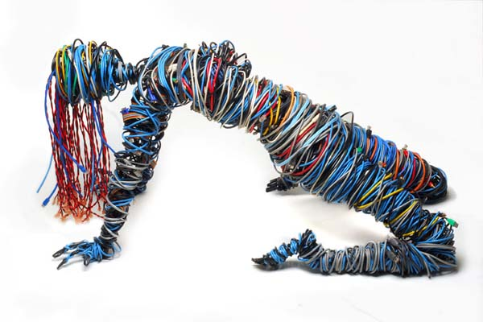
Με φαντασία και με ελάχιστα εργαλεία, τα σκουπίδια μπορούν να αναβαθμιστούν σε διακοσμητικά, ακόμα και χρηστικά αντικείμενα που έχουν θέση σε γκαλερί, αλλά και στα σπίτια μας.
Πλαστικά κουτιά, κουμπιά, οδοντόβουρτσες, παλιά σίδερα, αποκτούν νέα ζωή.

Art Povera: Φτωχή τέχνη
Φτωχή Τέχνη, Τέχνη των πενιχρών - ευτελών μέσων, παρουσιάστηκε με αυτό το όνομα για πρώτη φορά το 1967 στη Γένουα
Χρονολογικά υπήρξε σύστοιχη με τις ανησυχίες και τον ριζοσπαστικό οπτιμισμό της δεκαετίας του ‘60, που κορυφώθηκαν στα γεγονότα του Μαΐου του 1968, αλλά ειδικά στην Ιταλία συνεχίστηκαν με την μορφή τρομοκρατίας και στη δεκαετία του ‘70.
Ακατέργαστα, ασήμαντα και ευτελή υλικά όπως πέτρα, άμμος, ξύλο, παλαιές εφημερίδες, μεταλλάσσονται σε αισθητικά προϊόντα με πνευματική ενέργεια.
Η Arte Povera με ένα προκλητικό πνεύμα άρσης του εκπολιτισμού, φιλοδοξεί να αποκαταστήσει μια άμεση επαφή με τα φυσικά υλικά, όπως πηλό, κάρβουνο, πέτρα, γυαλί, υφάσματα, φυτά, ζώα .
Η Arte Povera αποδίδει το νόημα του φευγαλέου και του ευμετάβλητου και παίζει το ρόλο του αντίβαρου στην ραγδαία εξέλιξη της τεχνολογίας.
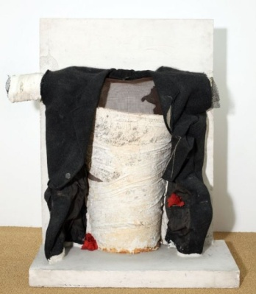
Βλάσης Κανιάρης, Ανάκριση, 1969, γύψος, σύρμα, ύφασμα, πλαστικό

Upcycling: δημιουργική ανακύκλωση.
Το Upcycling, είναι η μετατροπή ενός άχρηστου υλικού σε ένα προϊόν ίσης ή ανώτερης περιβαλλοντικής αξίας!
Με τον τρόπο αυτό μειώνουμε την κατανάλωση πρώτων υλών για τη δημιουργία νέων προϊόντων κάτι το οποίο είναι σπουδαίο για το περιβάλλον!
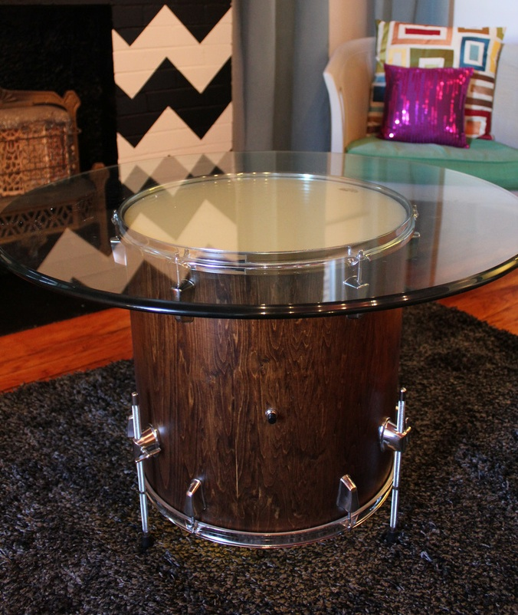
Βαλασίδης Θανάσης
Μαθητής του τμήματος Β1

